

پیش گزارش آزمایش دو

آز مدار های منطقی

گروه 3

سید امیر حسین موسوی فرد

سهیل سیاح ورگ

استاد مربوطه:انصاری

هدف آزمایش

نحوه کارکرد IC7400 و گیت NAND و افت پتانسیل در مدار های متوالی(Fan out)

وسایل مورد نیاز

برد بورد(bread board) , IC7400 , منبع تغذیه , پتانسیومتر(potentiometer) , مقاومت یک کیلو اهمی

ساخت مدار

طبق توضیحات داده شده برای ساخت منبع متغییر ابتدا باید یک مدار موازی با استفاده از پتانسیومتر ساخته سپس با قرار دادن IC مورد نظر در مدار و اتصال به منبع تغذیه مدار اماده استفاده میشود

نحوه ازمایش

# قسمت اول:

در قسمت اول این ازمایش فقط از یک گیت NAND استفاده شده که یکی از ورودی ها مطابق شکل با یک مقاومت یک کیلو اهم به منبع تغذیه و دیگری به منبع متغیر(شکل2و4). سپس برای اندازه گیری داده ها مطابق شکل 2و4 دو سیم به ترتیب از منبع متغییر و خروجی گیت NAND گرفته و به اسیلوسکوپ متصل میکنیم.

# قسمت دوم:

در این قسمت خروجی گیت NANDرا باید به دو ورودی گیت بعدی وصل کرده و این کار را برای ده گیت NAND مشابه به صورت متوالی تکرار کرده و خروجی اخرین گیت را همماند بخش قبل به همراه ورودی روی اسیلوسکوپ رسم کرده.

# قسمت سوم:

با توجه به اینکه هر گیت درون IC دارای مقاومت درونی است هربار که خروجی را به صورت متوالی استفاده میکنیم دچار افت پتانسیل شده که در مدار های بزرگ میتواند ایجاد مشکل کند.

نتایج

با توجه به اینکه به یکی از ورودی های NANDعدد یک منطقی داده شده است این پایه در نتیجه نهایی بی اثر شده و مدار معادل یک گیت NOT عمل میکند . همچنین با افزایش تعداد گیت های متوالی بسته شده دچار افت پتانسیل را مشاهده خواهیم کرد که در بلند مدت باعث کاهش پتانسیل تا حدی میشود که 1 منطقی تبدیل به 0 منطقی شود

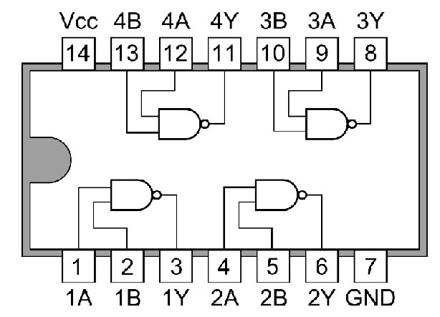

: IC 7400 schematics1

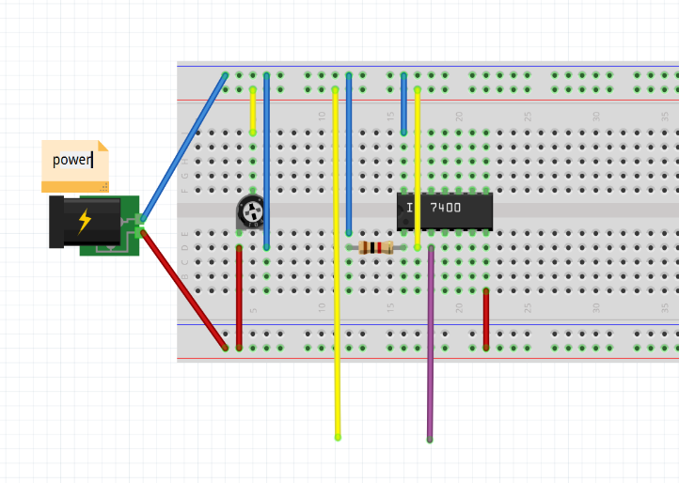

: Section A bread board2

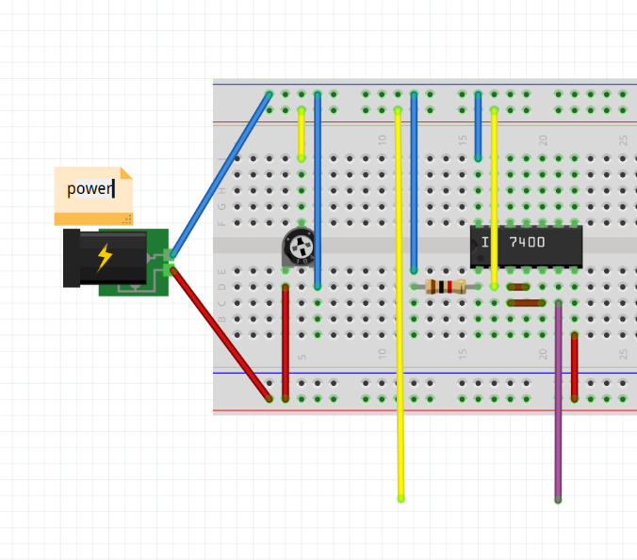

: section B bread board (two successive NAND gates)3

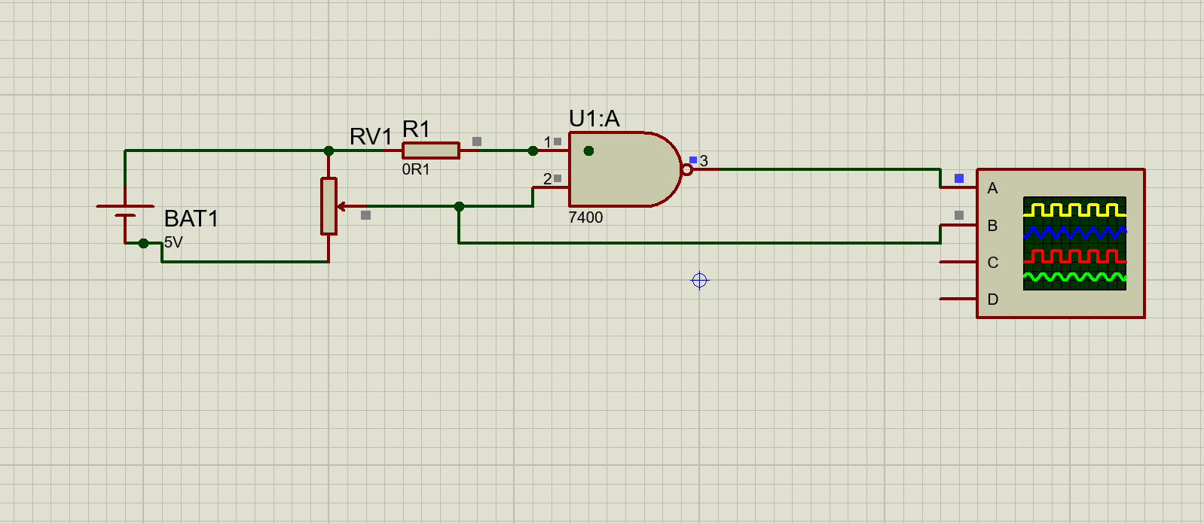

: section a schematic4

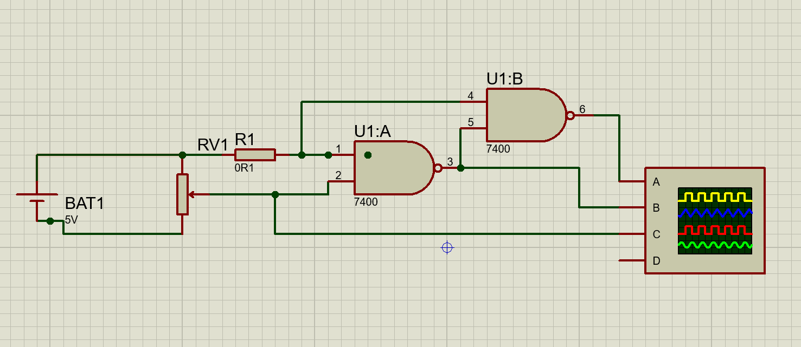

: section b schematics (two successive NAND gates)5